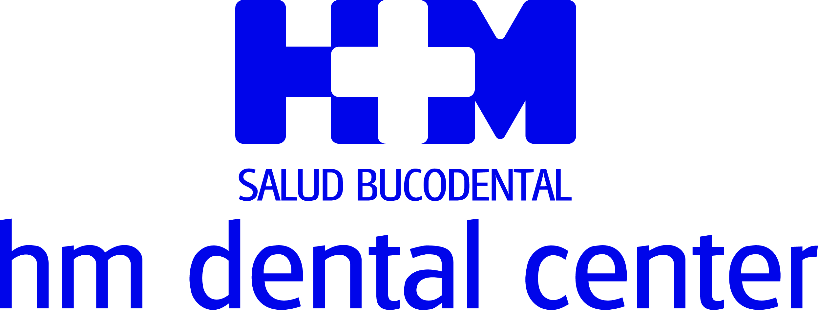

Nuevas instalaciones de odontología y cirugía oral y maxilofacial

HM DENTAL CENTER INAUGURA UN INNOVADOR ESPACIO EN L’EIXAMPLE
DE BARCELONA

● El Grupo pone en marcha un nuevo centro en la capital catalana para atender a adultos, jóvenes y adolescentes y mantener así el cuidado bucodental de los pacientes del Hospital HM Nens y sus familiares

● Equipado con la más avanzada tecnología y con un equipo altamente especializado, está especialmente preparado para atender a las personas con necesidades especiales (autismo, discapacidad intelectual, ansiedad, fobia, etc.)

● La atención odontológica de HM Hospitales abarca todas las especialidades: odontología conservadora y preventiva, periodoncia, ortodoncia convencional e invisible, endodoncia, cirugía oral y maxilofacial, prótesis dental e implantológica y estética dental y facial

Barcelona, 5 de octubre de 2021. HM Dental Center inaugura un innovador espacio odontológico en L’Eixample de Barcelona con el objetivo de poder cubrir la creciente demanda de personas adultas, jóvenes y adolescentes. De este modo, el servicio de odontología y cirugía bucal, oral y maxilofacial de HM Hospitales podrá mantener el cuidado de la salud bucodental de los pacientes del Hospital HM Nens y cubrir todas sus necesidades.

Las recién estrenadas instalaciones de HM Dental Center se encuentran en la calle Aragó, 390-394 (esquina con calle Roger de Flor 190) y ocupan una superficie de 220m², albergando 4 boxes odontológicos completos y una sala quirúrgica apta para realizar cualquier procedimiento de cirugía oral e implantología.

HM Dental Center en Barcelona está dirigido por los Dres. Oriol Cantó y Xavier Gimeno. El Dr. Cantó asegura que el nuevo centro supone “un paso más de HM Hospitales en la atención de la salud bucodental, ya que nos permite dar más visibilidad al trabajo que ya se hace desde hace tiempo en los servicios de odontología de algunos hospitales del Grupo atendiendo a los pacientes en todas las especialidades y, sobretodo, realizando tratamientos de alta complejidad como proseguir con el cuidado del paciente pediátrico, una vez ya no puede ser atendido en HM Nens por su edad”.

Por su parte, el Dr. Gimeno explica que “disponer de la última tecnología digital existente en el ámbito de la odontología y compartir la experiencia con los distintos profesionales es un enorme beneficio para el paciente, ya que puede ser tratado de manera multidisciplinar con las técnicas más innovadoras y menos invasivas”.

Tecnología de vanguardia
HM Dental Center ofrece atención en todas las especialidades: odontología conservadora y preventiva, periodoncia, ortodoncia convencional e invisible, endodoncia, cirugía oral y maxilofacial, prótesis dental e implantológica y estética dental y facial. Asimismo, el nuevo centro está equipado con tecnología de vanguardia, lo que facilita diagnósticos más rápidos y precisos, tratamientos más eficaces y mayor comodidad para el usuario.

En este sentido, se dispone de CBCT 3D y Escáner Intraoral de última generación y está previsto incorporar próximamente la impresión 3D para la confección de algunas prótesis, guías quirúrgicas, férulas de descarga, etc. Además, el equipo de profesionales está preparado para aplicar técnicas que están resultando muy útiles en odontología como es la sedación consciente. Este método de relajación permite tratar al paciente de manera más cómoda y efectiva, estando especialmente indicado para las personas con necesidades especiales (autismo, otras discapacidades intelectuales, ansiedad, fobia, etc.).

De esta manera, las instalaciones de HM Dental Center están preparadas para abordar casos complejos que requieran cirugía oral, periodontal y maxilofacial e implantología. En esta especialidad, se lleva a cabo la reconstrucción ósea de pacientes con marcada atrofia de los huesos maxilares mediante injertos óseos, carga inmediata de implantes, implantes zigomáticos o injertos en On-line, entre otras técnicas.

Una red más amplia

La apertura del nuevo espacio de HM Dental Center en Barcelona permite ampliar la red ya existente en Barcelona, pues se suma al servicio de odontología y cirugía bucal, oral y maxilofacial de los Hospitales HM Sant Jordi y el Policlínico HM Sant Andreu. Durante los próximos meses, esta red seguirá ampliándose, pues se prevé incorporar nuevos HM Dental Center en el Hospital HM Nou Delfos y en los policlínicos HM Collblanc y HM Viladecans. De esta manera, se incrementará también el número en el resto de España ya que, en Madrid, el Grupo ofrece este servicio en los hospitales universitarios HM Sanchinarro y HM Puerta del Sur.

HM Dental Center es la división odontológica de HM Hospitales que trabaja para unificar criterios y servicios de asistencia en los centros del Grupo. En este sentido, el director territorial de HM Hospitales en Cataluña, Dr. Joan Sala, señala que “con esta labor, HM Dental Center permite ofrecer a todos los pacientes de HM Hospitales protocolos definidos y unificados tanto en diagnóstico como atención asistencial y terapéutica bajo la supervisión de un equipo de profesionales, cuya formación altamente especializada les permite abordar tratamientos complejos y atender a pacientes que, por sus características, necesitan de un cuidado especial” y añade que “para nosotros, la apertura del nuevo centro es especialmente relevante porque nos permite dar continuidad al paciente que deja de ser niño y se convierte en joven y, posteriormente, en adulto. Así, calculamos poder incrementar nuestra actividad y atender a alrededor de 700 pacientes este primer año”.

HM Hospitales
HM Hospitales es el grupo hospitalario privado de referencia a nivel nacional que basa su oferta en la excelencia asistencial sumada a la investigación, la docencia, la constante innovación tecnológica y la publicación de resultados.

Dirigido por médicos y con capital 100% español, cuenta en la actualidad con más de 5.000 trabajadores laborales que concentran sus esfuerzos en ofrecer una medicina de calidad e innovadora centrada en el cuidado de la salud y el bienestar de sus pacientes y familiares.

HM Hospitales está formado por 42 centros asistenciales: 16 hospitales, 4 centros integrales de alta especialización en Oncología, Cardiología, Neurociencias y Fertilidad, además de 22 policlínicos. Todos ellos trabajan de manera coordinada para ofrecer una gestión integral de las necesidades y requerimientos de sus pacientes.

En Barcelona, HM Hospitales cuenta con una red asistencial conformada por los centros hospitalarios HM Nou Delfos, HM Sant Jordi y HM Nens, que dan cobertura a todas las especialidades médicas y están dotados con tecnología sanitaria de última generación. Todo para ofrecer a los pacientes de la Ciudad Condal y de Cataluña un proyecto asistencial, docente e investigador referencia de la sanidad privada y que se integra en la red asistencial nacional del Grupo HM.

Más información para medios:
DPTO. DE COMUNICACIÓN DE HM HOSPITALES
Marcos García Rodríguez
Tel.: 914 444 244 Ext 167 / Móvil 667 184 600
E-mail:mgarciarodriguez@hmhospitales.com

Carles Fernández / Sílvia Roca – VITAMINE! Media & marketing
Tel. 93 100 31 51 / 626 419 691
E-mail: info@vitamine.cat /sroca@vitamine.cat
Más información: www.hmhospitales.com

